F2431 Scheda creata il 26 febbraio 2026
Descrizione storico-bibliografica
*Imperial : arte, cultura, scienze : rivista universale fondata e diretta da Antonio Tiberio di Dobrynia. - Anno 1, n. 1 (gennaio 1989)-anno 2 (1990). - Bari : A. Tiberio, 1989-1990. – 2 volumi : ill. ; 31 cm. ((Mensile. - Bari, via Dante 245. - CFI0109426
Autore: Antonio Tiberio di Dobrynia

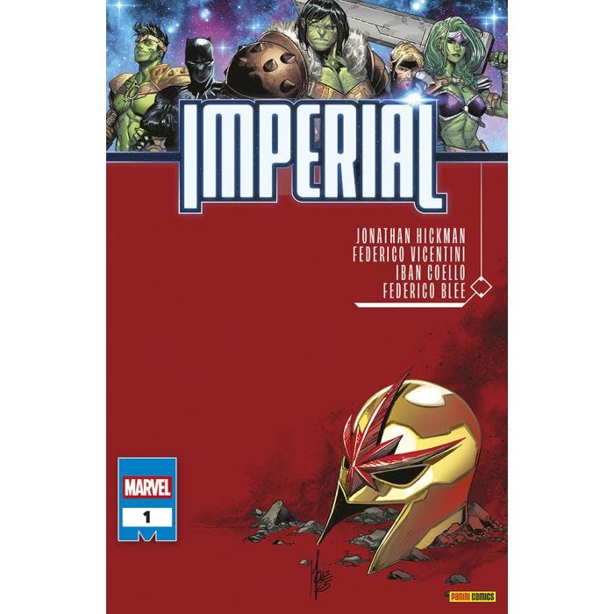
*Imperial / Jonathan Hickman, Federico Vicentini, Iban Coello, Federico Blee. - Anno 1, n. 1 (4 dicembre 2025)-n. 4 (marzo 2026). - Modena : Marvel, 2025-2026. – 4 volumi : fumetti ; 26 cm. ((Mensile. - CFI1167602
Autori: Hickman, Jonathan; Vicentini, Federico; Coello, Iban; Blee, Federico

Informazioni storico-bibliografiche
• Una mano misteriosa sta uccidendo i più grandi leader degli imperi galattici. Chi è l’assassino? E chi tira le fila?
• Accuse incrociate e intrighi mettono in subbuglio interi pianeti, spingendoli sulla soglia di una guerra intergalattica…
• …ma spetta a un pugno di eroi come Hulk, She-Hulk, Nova e StarLord cercare di impedire la catastrofe!
• Il grande Jonathan Hickman (House of X) rilancia il lato cosmico dell’Universo Marvel affiancato ai disegni da Iban Coello (Venom) e Federico Vicentini (Amazing Spider-Man)!
Maggiori Informazioni
- Autori: Jonathan Hickman, Iban Coello, Federico Vicentini
- Data di uscita: 18 dic 2025
- Tipo prodotto: Fumetti
- Pagine: 56
- Formato: 17X26
- Contiene:
Imperial (2025) #1
- Rilegatura: Spillato
- Interni: Colori https://www.panini.it/shp_ita_it/imperial-1-mmimp001isbnv1-it08.html.

